נספח ג'1 לחוזה ההתקשרות – מפרט שירותים

כללי
  - בנספח זה יוגדרו ויפורטו, בין היתר, השירות, שיטת העבודה, והדרישות נשוא מכרז זה.
  - על המציעים לעמוד בכל הדרישות המקצועיות והמנהליות וכן בכל דרישה אחרת המפורטות במסמך זה וביתר מסמכי המכרז המשלימות את דרישות המזמין. השתתפות במכרז מהווה התחייבות מצד המציע על יכולתו ומחויבותו לעמוד בתנאים ובמטלות אלו.
  - המציע מתחייב לספק את השירותים לפי התנאים המצוינים במפרט וביתר מסמכי המכרז, וזאת במשך כל תקופת ההתקשרות, מבלי לגרוע מאיכות השירות או מכל סייג אחר המופיע במסמכי המכרז.

רקע על המעבר
  - מעבר משרד המשפטים לבניין החדש צפוי להתחיל במהלך שנת 2024, תחילה יעברו כל יחידות הפיילוט ולאחר מכן שאר היחידות.
  - המעבר יחל במוכנות מלאה של הבניין החדש , בבניין יהיה חניון פעיל תת קרקעי רמפת פריקה למשאית אחת – ראה פירוט נתונים בנספח שטחי פריקה בבניין החדש.
  - סך העובדים העומדים עומד על כ-1,800
  - מספר המבנים המתפנים עומד על 25 נכסים 21 בירושלים ו – 4 בתל אביב (ראה פירוט בנספח נכסים).
  - בנכסים המועברים ישנם כ -70 יחידות שונות ויש צורך לתת תשומת לב לכל אחת , לאור אופיין השונה והיקף העובדים השונה בכל יחידה (ראה נספח פירוט יחידות בנכסים).
  - המזמין שומר לעצמו את הזכות להגדיל את כמות הנכסים, היחידות והעובדים שיועברו ב – 10% ללא תוספת עלות.

שיטת המעבר
  - המעבר יתבצע בעיקרו בשעות היום בימי השבוע הרגילים (א-ה) אך ייתכן שיהיו מעברים שיתבצעו בשעות אחה"צ (בימים א-ה) ואף ביום ו'.
  - המעבר יתבצע בהתאם לתוכנית עבודה עקרונית שתינתן ותתואם עם הספק כחודש טרום המעבר. (יובהר כי גם התוכנית העקרונית ניתנת לשינויים ועדכונים בהתאם לצרכים משתנים מעת לעת. בכל מקרה על הספק לקחת בחשבון כי המזמין רשאי לבצע שינויים עד 24 שעות לפני ביצוע העבודה בהתאם לתוכנית העבודה טרם ביצוע מעבר יחידה.
  - הספק יערך לבצע העברת יחידה של לפחות 50 עובדים ביום אחד, יחידות בהרכב עובדים גדול יותר יש אפשרות שיועברו ביומיים. כמו כן הספק יערך לכך שיש יחידות שיפצלו את המעבר לשני מועדים שונים (במקרה של מחסנים או ארכיבים) והכל בכפוף לתוכנית שתסוכם טרם המעבר.
  - בכל יום מעבר יתייצבו אמצעי ההובלה , ראשי הצוותים, הנהגים והסבלים לפחות עד השעה 07:30 ובתיאום עם המנהל מטעם המזמין. והעברת היחידה תתבצע במהירות וביעילות וללא עיכובים והפסקות, בתום ביצוע העבודה ולאחר אישור המנהל מטעם המזמין ישוחררו אמצעי ההובלה והעובדים.
  - המזמין מבקש כי הספק יערך שבכל שבוע מראשון עד חמישי יועברו בין 200 ל-400 עובדים ממספר מתקנים במקביל על ציודם. ייתכנו ימים שבהם מספר יחידות תעבורנה בו זמנית. יחד עם זאת , המזמין מתחייב כי לא יועברו ביום אחד יותר משלושה אתרים שונים ויותר מ – 400 עובדים.
  - להערכת המזמין, הכוונה לבצע את כל המעבר בפרק זמן של עד כ - 3 חודשים. יחד עם זאת המשרד אינו מתחייב לכך ומדובר בהערכה בלבד. הספק מודע לכך שיתכנו עיכובים שונים הנובעים בעיקר ממזג אוויר חורפי וסוער או מסכסוך עבודה במסגרת יחסי עובד מעביד בין המזמין לעובדי המשרד, או בגלל חופשות מאורגנות, חגים וכו'. במקרה כזה שמורה למזמין האפשרות להודיע לספק על הקפאת חלק מהמעברים או כולם עד לפתרון הבעיה או הסכסוך ולאחר מכן ימשיך הספק בביצוע העבודה עד להשלמתה.

אמצעים מועברים
  - המזמין ריהט ואבזר את מרבית המשרדים, חדרי הישיבות, המטבחונים ועמדות התפעול בציוד חדש שנרכש מבעוד מועד. לכן רק חלק מהציוד הקיים היום ביחידות יועבר עם היחידות לבניין החדש – ראה נספח ציוד מועבר.
  - ביחידות קיים ציוד שלא עובר בעיקר ריהוט כגון שולחנות וארונות המפורט בנספח ציוד שלא מועבר במסמך זה.
  - יש לציין שמדובר בהערכה בלבד ויתכן כי יהיה ציוד נוסף שקיים ביחידות שיועבר וציוד שחשבנו להעביר אך לא נעביר בהתאם להחלטת המזמין או נציגו.
  - ככלל במסגרת מכרז זה הספק יעביר אמצעים מהבניינים הקיימים לבניין החדש.
  - בכל היחידות המועברות יועברו כלל האמצעים הנדרשים ליחידה בבניין החדש כאשר הציוד כולל את הציוד האישי והמשרדי של העובד שנמצא דרך קבע במשרדו לרבות כיסא אורטופדי, מקרר אישי, תיקים, כספות, מסמכים וכל ציוד שמשמש את העובד באופן יומיומי ושוטף , ציוד יחידתי ייעודי יועבר בהתאם להנחיות המזמינה בדגש על פריטי אומנות, מחסני ציוד, ארכיבים, מתקני מים, מכונות לשטיפת כלים , טלוויזיות גדולות, כספות, וכו'.

היערכות הספק
  - מנהל הפרויקט - הספק יידרש להעמיד עובד קבוע מדרג הנהלת החברה שתפקידו יהיה מנהל לקוח לרבות ניהול פרויקט המעבר (מנהל הפרויקט אשר אושר בשלב תנאי הסף ועומד בכל הדרישות שבסעיף ‎8.2.4):
    - לעמוד בקשר רציף ושוטף עם נציג המזמין לרבות ווידוא הסדרי התנועה המקדמיים בתיאום עם נציג המזמין.
    - לתאם את כל הנדרש לביצוע העבודות.
    - לשלוט בתוכנית העבודה, בהיקף אמצעי ההובלה, הסבלים, אמצעי האריזה וכל הנדרש לביצוע העבודה.
    - להשתתף בישיבות עבודה שבועיות בתקופת המעבר לטובת תכנון ימי המעבר.
    - להפעיל באופן מידי ככל הנדרש צוותי עבודה נוספים בהתאם לצורך.
  - בימי המעבר , הספק יידרש להעמיד לטובת הפרויקט כ"א נוסף :
    - ראש צוות למתקן החדש –
      - ראש צוות קבוע שיכיר את הבניין החדש, את פריסת הקומות, דרכי הגישה והמעברים, המעליות והנהלים בבניין.
      - תפקידו של ראש הצוות לנהל את עובדיו עם הגיעם ולוודא עמידה בלוחות הזמנים שהוגדרו תוך שמירה על שביעות רצון הלקוח מאיכות וביצוע המעבר.
      - ראש צוות זה זה יתייצב בבניין החדש בפני המנהל מטעם המזמין בכל יום בו יש מעבר לש ציוד החל מהשעה 07:30 בבוקר וימתין להגעת המשאיות ויוודא את פריקת הציוד והאמצעים בהתאם לתוכנית.
      - ראש הצוות יפקח ויוודא כי לא נגרמים אבדן או נזקים לציוד המועבר או לתשתית הבניין. ויעבוד באופן צמוד לנציג המזמין.
      - ראש הצוות יעזוב את הבניין רק לאחר גמר פריקת כל המשאיות ובתיאום עם המנהל מטעם המזמין.
      - עלות העסקת והפעלת ראש צוות זה הינה חלק אינטגרלי מעלות המעבר כפי שתוצע ע"י הספק בהצעת המחיר
    - ראש צוות באתר המועמס / המפונה
      - בכל אתר בו תידרש העמסת ציוד יגיע למקום ראש צוות שיוסמך כמנהל עבודה בתאום מראש עם המזמין. בכל מקרה הספק יעביר רשימת אנשי צוות (לפחות 3 עובדים) 7 ימים לאחר הכרזתו על זכייה.
      - ראש צוות יכיר את המשימה, את העובדים ואת נציג היחידה ויוודא את ביצוע העבודה במהירות וביעילות וידאג לשלח את המשאית לכיוון הבניין החדש.
    - ראש הצוות ומנהל הפרויקט מחויבים בסיור מקדים לפחות יום טרום המעבר לטובת מעבר פיסי על הציוד העובר, העלאת חריגים וסיכום עם הלקוח על לו"ז, היקף המעבר, מספר המשאיות הנדרש, מספר העובדים (סבלים) המתוכנן בכל אתר ושעות העבודה לתחילת וסיום המעבר.
      - עלות העסקת והפעלת ראשי הצוותים זה הינה חלק אינטגרלי מעלות המעבר כפי שתוצע ע"י הספק בהצעת המחיר

    - נהג, סבלים וצוותי אריזה
      - לכל רכב שיוקצה למשימה יהיה נהג בעל רישיון מתאים ובתוקף. נהג יכול שיהיה סבל.
      - כמות הסבלים בכל עבודת העמסה ופריקה תותאם להיקף האמצעים הנדרשים להובלה אך לא תפחת משלושה למשאית (אלא בתאום עם המזמין ובכפוף למיעוט ציוד). עלות הרכב, הנהג והסבלים:
      - ככל שיידרש ביום המעבר לסייע באריזת אמצעים, פירוק ציוד, וכל פעולה אחרת להצלחת המעבר, הספק יעמיד לשם כך צוותים מתאימים ובהיקף הנדרש –
      - עלות זו של רכב, נהג, סבלים ואמצעי אריזה ככל שידרשו הינה חלק אינטגרלי מעלות המעבר שיוצע ע"י הספק בהצעת המחיר.
      - ככל שיידרש ע"י המזמין לארוז מחסנים או ארכיבים או משרדים טרם יום המעבר יעמיד הספק צוותי אריזה (בכל צוות לפחות 2 עובדים) מספר ימים שיקבע על ידי המזמין טרם ביצוע ההובלה – לפעולה זו ישולם תשלום נפרד לפי שעות עבודה שיבוצעו בפועל בהתאם לסעיף "שעת עבודה" בהצעת המחיר (שורה 71 לקובץ הצעת המחיר) .

אמצעים
  - אמצעי אריזה – הספק יידרש לספק את כל אמצעי האריזה לביצוע המעבר לרבות קרטונים, פצפצים, דבק, ידיות/גלגל לדבק, חוטים, וכיוצא בזה. אמצעים אלו יסופקו לפחות שבועיים טרם ביצוע המעבר. יובהר כי המזמין רשאי לדרוש אמצעי אריזה נוספים במידה ויתגלה פער בין כמות האמצעים שהועברו מהספק לכמות האמצעים הנדרשים לשיטת המזמין.
  - ציוד מתכלה במצב תקין ניתן למחזר בין העברה של יחידות.
  - הספק יהיה אחראי על פינוי של כל אמצעי האריזה לאחר סיום ההובלה ופריקת האמצעים באתר החדש. הפינוי יהיה אל מחוץ לבניין החדש, לאתר הספק או לאתר פסולת מורשה שאינו בבניין החדש.
  - אמצעי סיבול –
    - הספק נדרש לספק את כל אמצעי הסיבול הנדרשים לרבות מלגזות חשמליות וידניות, כלובים, משטחים, מנופים, מעלונים וכל הנדרש לביצוע הפרויקט.
    - ניוד אמצעים בבניין החדש יתבצע באמצעות כלובים ייעודיים עם גלגלים אורגניים המקובלים בענף ההובלות (כלוב מתכת בגודל הבא: גובה 180, רוחב 80, עומק 70) ועל הספק להצטייד בכמות כלובים מתאימה בכל משאית, כל הארגזים יועמסו ע"ג כלובים וינויידו בתוך הבניין החדש. הכלובים ימוגנו ע"י הספק בפינותיהם בכריות ספוג על מנת למנוע פגיעה בקירות המבנה.
  - כלי עבודה – הספק יצייד את עובדיו בכלי עבודה שונים כגון מברגות, פטיש וכיוצא בזה.
  - הספק יידרש להעמיד עד 5 משאיות עירוניות ורכבים שונים לכל יום מעבר בהתאם לתוכנית ולצורך, המשאיות והרכבים יהיו מדגם סגור, שניתן לנעול.
  - כל בעלי התפקידים לרבות מנהל הפרויקט מנהלי העבודה, הנהגים האורזים והסבלים יהיו כשירים לבצע את העבודה הנדרשת מהם ובעלי סווג בטחוני 5-6 לפחות. הסיווג הבטחוני יאושר ע"י קב"ט משרד המשפטים בהתאם לטפסים שיועברו ע"י הספק בהתאם לדרישת המזמין לפחות חודשיים לפני ביצוע המעבר.
  - עלות כלל המשאבים והאמצעים למעבר הינם חלק אינטגרלי מעלות המעבר כפי שתוצע ע"י הספק לכל אתר.

תיאור התהליך (קווים כלליים)
אריזת הציוד והמחשבים האישיים באמצעות סרט דביק חזק ומדבקה
שינוע הציוד והעמסה על משאית
ספירת הקרטונים שהועמסו ונעילת משאית
בסוף התהליך תבוצע השוואה של סה"כ קרטונים שהועמסו לסה"כ קרטונים שנפרקו לכל הקומות
פריקת הציוד מהמשאית וספירת הקרטונים הנפרקים
בכניסה לכל קומה אליה מועבר הציוד, ייספרו הקרטונים הנפרקים
באחריות הספק מה שלא יארז ע"י העובדים (סמוך למועד המעבר בפועל)
באחריות הספק
באחריות הספק
באחריות הספק
באחריות הספק
באחריות הספק

תכולת העבודה - פירוט של תכולת השירותים הנדרשים מהספק
  - העבודות הנדרשות, המפורטות בטבלה מעלה, מכילות פעולות נוספות כמפורט להלן, וכן להלן הוראות לעניין אופן ביצוע העבודות המפורטות בטבלה מעלה:
    - אספקת חומרי אריזה מסוגים שונים כמפורט להלן:
      - קרטונים/ארגזים במידות המתאימות לציוד והפריטים שנדרש להעביר
      - מדבקות לאריזה והדבקה על גבי הקרטונים
      - נייר דבק רחב (מסקינג טייפ) - סרט הדבקה PVC שקוף 60 מ', רוחב 7.5 ס"מ.
      - ניילון בועות ("פצפצים"). לציוד המעבדות נדרש ניילון בועות אנטי סטטי.
      - ניילון נצמד.
      - כל פריט אחר הנדרש לביצוע אריזה יעילה, בטוחה ותיקנית של ציוד
    - כל ציוד אריזה ייעודי ואמצעים מתאימים ובטוחים להובלת הציוד המשרדי וציוד המחשוב.
  - יובהר, כי כמות חומרי האריזה שהחברה תידרש לספק תהיה בהתאם לדרישת המזמין.
  - באחריות הספק לספק נייר דבק ייעודי לווידוא שהארגזים, כולם נארזו ונאטמו.
  - באחריות הספק להעביר לקומות במשרדים הקיימים את חומרי האריזה לרבות מדבקות, עד 15 ימי עבודה לפני המעבר למשרדים החדשים.
  - מסכי מחשב – ניתוק ופירוק המסכים מהזרועות, אריזה, העברה לבניין החדש והרכבתם על גבי הזרועות בעמדות העבודה. ניתוק המסכים מהחשמל באחריות המזמין. הספק לא יחבר למקור מתח ו/או ספקי כוח ו/או לשקעי תקשורת ציוד כלשהו ובפרט מכשירים חשמליים כלשהם, לרבות מחשבים ומסכי המחשב.
  - זרועות למסך - פירוק הזרועות מהשולחנות וריכוזן במס' מקומות בכל קומה בהתאם להוראות המזמין והעברתם בהתאם להנחיות המזמין.
  - מחשבים – העברתם לבניין החדש (ניתוק מהחשמל ומהתקשורת ואריזה באחריות המזמין).
  - תכולת מחסנים וארכיבים – אריזת התכולה, העברת התכולה והציוד לחדרים הייעודיים בבניין החדש וסידור הציוד על גבי המדפים (בהתאם לדרישת המזמין, ולא בהכרח לקומת היחידה).
  - שרתים – חדרי המחשבים/שרתים הראשיים יועברו על ידי קבלן אחר ייעודי ואינם כחלק מתכולת העבודה. עם זאת ייתכן ויהיה ציוד אקטיבי בחדרי התקשורת שנדרש להעבירם לבניין החדש (ניתוק, אריזה וחיבור יתבצע ע"י המזמין).
  - שינוע כל התכולה המפורטת בטבלה לעיל והעמסתו על גבי משאיות.
  - כספות – תעבורנה כשהן ריקות, ללא תכולה כלשהי (כאשר באחריות המזמין לרוקן את התכולה).

הובלת הציוד לבניין החדש
  - הגעה ‏למקום‏ ההובלה‏ בתאריך ‏ובשעה‏ שנקבעו (ככלל עד 07:30 בבוקר, כאשר הספק יגיע עם כלל העובדים לפחות 30 דקות לפני תחילת העבודה לרישום בביטחון וקבלת תגים),‏ עם ‏כל‏ האמצעים ‏וצוותי‏ הסבלות הנדרשים ‏לצורך ‏ביצוע ‏מושלם‏ של ‏שירותי ‏ההובלה ‏הנדרשים בפרק הזמן שהוגדר.‏ המשאיות‏ צריכות‏ להיות ‏בגודל ‏מתאים ‏לתכולה ‏המתוכננת ‏למעבר. ‏
  - יובהר כי שינוע הארגזים לרבות שינוען במשאיות במהלך ימי המעבר יבוצע באמצעות כלובים בלבד (כלוב רשת לאחסון – יסופק על ידי הספק).
  - שינוע הציוד מהמשרדים הקיימים עד לרכב ההובלה, העמסת הציוד על רכב ההובלה והובלתו למשרדים החדשים וכל פעילות נוספת אחרת הנוגעת להובלה ולסבלות עד לסיום המעבר באישור המזמין.
  - פריקת הציוד מהמשאיות במיקום שיוגדר לכך בבניין החדש ותחת פיקוח של ראש צוות הספק ונציג המזמין.
  - סידור הציוד (במשרדים, במחסנים ובארכיבים) במקום היעד - הנחת הציוד בעמדות העבודה ובחדרים במבנה החדש, בהתאם לסימון ולהנחיות המזמין.
  - באחריות‏ החברה לוודא ‏במהלך‏ יום ‏העברה‏ שכל‏ התכולה ‏הוכנסה ‏לכל ‏החדרים ‏הייעודיים (בהתאם לסימון) ‏ביום ‏ההובלה במבנה החדש.
  - פינוי פסולת -
    - באחריות החברה לפנות את כל שאריות חומרי האריזה הנובעות מביצוע העבודות ובפרט במשרדים הקיימים ובמשרדים החדשים. מודגש כי באחריות החברה לפנות את חומרי האריזה מהחללים השונים במבנה החדש (קרטונים ריקים, ניילון, סרט דביק וכיו"ב).
    - פינוי הפסולת יהיה לאתר הספק או לאתר פסולת מורשה שאינו בבניין החדש של משרד המשפטים או בסביבתו

הוראות כלליות נוספות
  - הספק יערוך בקרה על הציוד שהועבר, יחד עם נציג המזמין. הבקרה תהיה פיזית בהתאם לכמות האמצעים שהועמסו באתר המתפנה ביחס לכמות האמצעים שנפרקה בבניין החדש.
  - באחריות ההחברה לוודא במהלך יום העברה, שכל התכולה הוכנסה ‏לחדרים ‏הייעודיים (בהתאם לסימון) ‏במבנה אליו הועבר הציוד.
  - בסיום כל יום הובלה תבצע החברה סיור בכל החדרים אליהם הועבר ציוד ויוודא כי ישנה התאמה בין מס' העמדה המצוין על גבי הקרטון למס' העמדה שמצוין על גבי השילוט.
  - בסיום כל יום עבודה יחתים ראש הצוות מטעם הספק את נציג המזמין על מסמך המבהיר כי ההעברה בוצעו לשביעות רצונו של נציג המזמין. אישור זה יהווה תנאי לתשלום מלא עבור ההעברה.
  - באחריות הקבלן לדפן את המעליות בבניינים המתפנים ובבניין החדש לפני כל מעבר. הדיפון יהיה באמצעות לוחות עץ, כזה שימנע פגיעה במעליות.
  - יובהר כי המזמין רשאי לבצע שינוי תיעדוף למשימות במהלך תקופת המעבר בהודעה של 24 שעות מראש לפני ביצוע המשימה. המזמין לא יהיה מחויב בעלות כלשהיא בגין השינוי. כמו כן המזמין רשאי להקדים הובלות לפני יום המעבר בהודעה של 48 (ארבעים ושמונה) שעות מראש
  - המזמין שומר לעצמו את הזכות לדחות מעבר בהתראה של 48 שעות מראש במקרה של מזג אוויר, שלא מאפשר מעבר בטוח לציוד (גשמים). ההגדרה לגבי "מעבר בטוח של הציוד" יקבע באופן בלעדי על ידי המזמין. המזמין לא יהיה מחויב בעלות כלשהיא בגין הדחייה.
  - ההחלטה על דחיית העבודה בשל מזג האוויר תתבצע בשיתוף עם החברה כדי להבטיח את בטחון העובדים ושלמות הציוד.
  - במידה ויתבצע מעבר בימים גשומים, באחריות הספק ועל חשבונה, לניילן כל קרטון או קבוצת קרטונים שיצאו מהמבנה שיהיו מכוסים כך שלא יירטבו.
  - ידוע לחברה שהמזמין מעוניין להעביר את התכולה בפרק זמן קצר ביותר. על כן על הספק להעמיד את כוח אדם הדרוש (אורזים, סבלים, משנעים ומסדרים) בהתאם ללוח הזמנים המפורט.
  - על החברה להיערך להעברת התכולה בהתאם ללוח הזמנים המפורט להלן, הן מבחינת כוח אדם והן מבחינת חומרי אריזה ואמצעי שינוע, ומכל בחינה רלוונטית נוספת.

כוח אדם
  - החברה תספק את השירותים ע"י צוות מנהלי ומקצועי בעל ניסיון.
  - יובהר כי בימי האריזה והמעבר יעמיד הספק מנהלים ועובדים בהיקף מתאים לעבודה.
  - כל עובדי הספק יהיו בעלי אשרת עבודה כחוק במדינת ישראל.
  - הספק מתחייב לקיים את מלוא הוראות הדין לעניין העסקת עובדים זרים.
  - עובדי הספק מחויבים בנשיאת תג כניסה או כל אמצעי זיהוי אחר על הצוואר בכל זמן נתון.
  - הספק יצייד את צוותי העבודה שלו במברגות וכלי עבודה.
  - כניסה של עובדי הספק למשרדים הקיימים ולמשרדים החדשים, מותנת באישור מקדים של קב"ט המזמין בנהלים המקובלים, כאשר המינימום הינו סווג 5-6 ובמקרה הצורך סיווג גבוה יותר.
  - במידה ולא יינתן לעובד אישור לכניסה לבניינים מסיבה כלשהיא, על הספק להעמיד לרשות המזמין עובד חלופי. תהליך זה כלול בהתראה של 7 ימים מתאריך הזמנת עבודה ועד ליום ביצוע העבודה.
  - הקבלן מתחייב לעמוד בדרישות חוק העבודה והמנוחה, בדגש על נהגים (שעת התחלת העבודה לצורך העניין תהיה ממועד יציאתו של העובד (הנהג) מפתח ביתו ושעת סיום העבודה תהיה עד המועד בו צפוי העובד (הנהג) להגיע אל ביתו).

חברת ניהול המעבר מעם המשרד
  - הספק מודע לכך כי משרד המשפטים שכר את חברת "אשד" לצורך ניהול ופיקוח על תהליך מעבר היחידות
  - החברה ("אשד") תכין את תכנית העבודה ותפקח על ביצועה מול הקבלן
  - נציג חברת אשד יהיה מוסמך להעביר הנחיות ודרישות לספק או לנציגו בהתאם לתנאי המכרז.

גאנט עקרוני ליום מעבר כפי שגובש ע"י המזמין (יתכנו שינויים)
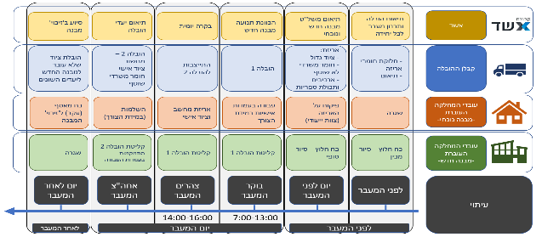

מיקום פריקת המשאיות ושינוע האמצעים בתוך הבניין החדש:
  - בבניין החדש של משרד המשפטים ישנה רמפת פריקה חיצונית המתאימה למשאית בהתאם למפרט הבא:
    - משאית עד 12 טון סטנדרטית .
    - אורך תא המטען הוא עד 6 מ'.
    - גובה המשטחים או הכלובים המינמלי שניתן להכניס למשאית הוא 1.5 מ', והגובה המקסימלי שניתן להכניס לבניין הוא 1.8 מ' .
    - רוחב המשטח המינימלי שניתן להכניס לתא המטען משאית הוא 70 ס"מ, כך שניתן להכניס 2 משטחים , והרוחב המקסימלי שיכול להיכנס לבניין 80 ס"מ' .

  - מקום פריקת המשאיות משמש לפריקת מטענים של גורמים נוספים, לכן על הספק להיערך שעם הגעת משאית תידרש המתנה סבירה עד לפריקה. כמו כן מיד בתום הפריקה הספק נדרש לאחר קבלת אישור של נציג המזמין , לפנות את המשאית ממיקום הפריקה.

ניתוב והכוונת הציוד מהבניין המתפנה אל הבניין החדש:
  - בקומת היחידה בבניין המתפנה יהיו עובדים מטעם המזמין שיכוונו את מנהל העבודה והסבלים אל העמדות שנדרש לפנות.
  - נציג המזמין יוודא בתום פינוי הציוד שלא נותר ציוד המיועד להעברה , רק לאחר אישורו תעזוב המשאית את האתר לכיוון הבניין החדש.
  - בחניית המשאיות בבניין החדש יהיה נציג המזמין ונציג הספק לקליטת המשאיות שיגיעו כדי לוודא את פריקת המשאית מתכולת היחידה והובלתו למקום המדויק בבניין.

מסלולי ניתוב באמצעות המעליות בתוך הבניין החדש:
  - פריקת המשאיות תבוצע ברמפה החיצונית של בנין B כאשר :
    - לבניין B כל הציוד יועלה דרך מעלית המשא של הבניין (מספר 5) לכל הקומות.
    - לבניין A (מגדל המשרדים הגבוה) כל הציוד יועלה דרך מעלית המשא של הבניין (מעלית מספר 1) לכל הקומות.
    - לבניין C כל הציוד יועלה דרך מעלית המשא של הבניין , מעלית מספר 9 , אך כדי להגיע אליה יש צורך לרדת ממעלית המשא של בנין B לחניון מינוס 2 ומשם לשנע את העגלות למעלית המשא של בנין C שדרכה כאמור הציוד יועלה לכל הקומות.
  - יש להקפיד כי כל הציוד לרבות ארגזים מכל הסוגים יועבר באמצעות כלובים עם גלגלים בגודל משוער 180*80*70 כשהם ממוגנים מפני פגיעה בקירות הבניין.
  - הובלת אמצעים בגודל חריג שלא באמצעות כלובים מחייבת אישור ותיאום מראש עם נציג המזמינה ויבוצע רק לאמצעים שלא ניתן להוביל אותם בכלובים

  - המזמין יוודא כי בימי המעבר מעליות המשא תעמודנה לרשות הספק לביצוע העבודה. ולא יעשה בהם שימוש אחר שיפריע למעבר.
  - בקומת היחידה, יהיה צוות מטעם המזמין שיוודא כי כלל הציוד מנותב לחדרים הנכונים עפ”י המדבקות שעל הארגזים ויוודא כי כל הקרטונים הגיעו ליעד הנכון.
  - באחריות הספק לראות בשלב סיור הספקים את כל דרישות אלו ועליו לקחת בחשבון את המגבלות והצרכים הפיזיים של האתרים.

תקלות ופתרונן:
  - מקום ריכוז לאבדות/מציאות – בחדר הישיבות בכל קומה.
  - קרטון/ציוד שיגיע ללא מדבקה יועבר לחדר הישיבות בכל קומה
  - קרטון/ציוד עם רישום לא מתאים יועבר לחדר הישיבות בכל קומה
  - במקרה של תקלה בבניין החדש, לרבות נזק לתשתית באחריות נציג הספק לדווח לנציג המזמין.

שירותים אופציונליים נוספים
  - השירותים שיפורטו להלן הינם אופציונליים בהתאם לשיקול דעתו של המזמין ועל פי צרכים משתנים:
    - הובלה וסבלות יחידות נוספות –
      - המשרד עשוי להידרש לביצוע העברה של יחידות נוספות שאינן מנויות ברשימת היחידות המנויה בנספח "בניינים מהם תועברנה היחידות".
      - על הספק להיערך לביצוע שירות זה בהתאם להצעת המחיר אותה הציע להובלה וסבלות יחידות דומות לפי מ"ר ברוטו למתקן מפונה.
      - תוספת תשלום במקרה של העברת יחידות נוספות שאינן מנויות בתוכנית המעבר תתקיים רק אם היקף היחידות הנוספות תהיה מעבר ל – 10% מסך היחידות המועברות.
    - פינוי מלא של כל הציוד מבניינים מפונים – פינוי לגריטה –
      - המשרד עשוי להידרש לביצוע פינוי של בניינים או נכסים שמהן עוברות היחידות בהתאם לרשימת נספח למפרט השירותים - "ציוד שקיים בבניינים אך לא מועבר - (הערכה בלבד)". על הספק להיערך לביצוע שירות זה בהתאם להצעת המחיר אותה הציע לפינוי יחידות לפי מ"ר ברוטו של המתקן המפונה.

טיב השירות:
  - השירות יינתן באופן מקצועי ומיומן באיכות מעולה, בלוחות הזמנים המוגדרים ולשביעות רצון המשרד, הכל בהתאם לדרישות המשרד והסכם ההתקשרות שייחתם.
  - במידה ותהיינה תקלות במתן השירותים על ידי הספק והן לא יתוקנו לשביעות רצון המזמין ו/או בגין ביצוע שלא בהתאם להוראות המכרז, ההסכם ומפרט שירותים זה, יפצה הספק את המזמין בפיצוי מוסכם על פי סוג האירוע כמפורט להלן.
  - סכומי הפיצוי שלהלן הינם מוסכמים ומוערכים מראש ומבוססים על הערכה שקולה של הנזקים שעלולים להיגרם למזמין עקב ליקויים בביצוע השירותים והעדר רמת שירות נאותה, והם יקוזזו על ידי המזמין מהתמורה המגיעה לספק.
  - מובהר שאין בקביעת מנגנון הפיצויים כאמור כדי לגרוע מזכותו של המזמין לכל סעד אחר על פי ההסכם או מכוח חוק החוזים (תרופות בשל הפרת הסכם), התשל"א-19709 או מכוח כל הוראות דין אחרת, לרבות פיצויים בגין נזקים שנגרמו למזמין בפועל ושיעורם עולה על סכום הפיצוי המוסכם.
  - להלן גובה הפיצויים המוסכמים לפי אירועים:
מספר | מהות | גובה הפיצוי המוסכם
1 | אי עמידה בלוחות זמנים | איחור מעבר לשעה הראשונה של האיחור יזכה את המזמין בפיצוי מוסכם בסך של 500 ₪ בגין כל שעה ועד ל-3 שעות איחור מעבר לשעה הראשונה.  איחור מעבר ל- 4 שעות ייחשב כאיחור ביום ויזכה בפיצוי מוסכם של 3,000 ₪.  איחור ביום 6,000 ₪ בגין כל יום
2 | הפרה של זכויות עובדים אשר התגלתה במסגרת בקרה על פי הוראות ההסכם | 6,000 על כל מקרה
3 | העסקת עובד שלא אושר על ידי המזמין | 1,000 ₪ לכל עובד לכל יום העסקה.
4 | אי זמינות של עובדים | 1,000 ₪ על כל עובד שלא הגיע בהתאם לתוכנית עבודה ודרישות המזמין
5 | העסקת עובד שלא קיבל אישור ביטחוני / ראש צוות שלא הופיע / התחלף ללא אישור | 2,500 ₪ לכל עובד  החל מההפרה השלישית הפרה יסודית של ההסכם.
6 | אי העמדת אדם נוסף לפי דרישה | 1,000 ₪ לכל עובד לכל יום העסקה.
7 | אריזה שלא בהתאם לדרישת המשרד | 500 ₪ על כל מקרה
8 | איחור באספקת ציוד לאריזה | 300 ₪ לכל יום איחור
 | מחסור באמצעי אריזה | 300 ₪ על לכל מקרה
9 | אי עמידה בתוכנית עבודה מאושרת | 1,000 ₪ על כל מקרה

נספח - בניינים מהם תועברנה היחידות

נספח - פירוט היחידות והיעד בבניין החדש

נספח ציוד מועבר - משרד המשפטים תכולת עבודה (הערכה בלבד)
להלן התכולה הנדרשת למעבר:
# | תכולה | פעילות עיקרית נדרשת | אומדן
1 | קרטונים (מסמכים וציוד) | העברה לעמדות העבודה | 7,000
2 | מחשבים | העברה לעמדות העבודה (ארוזים בתוך ארגזים - ללא פרוק מחשב, יש להניח את המחשב בארגז) | 1,000
3 | ציוד עזר למחשוב (מקלדת, עכבר, רמקולים וכיו"ב) | העברה לעמדות העבודה (ארוזים בתוך ארגזים) עמדות עגינה נארזות ע"י העובדים, שאר הציוד יונח וייארז על ידי חברת ההובלה. | 1,000
4 | מסכי מחשב | פירוק מסכים מהזרועות, אריזה, הובלה והרכבה על גבי הזרועות בעמדות העבודה שבבניין החדש | 1,800
5 | זרועות של מסכי המחשב | פירוק הזרועות בעמדות העבודה המתפנות והעברתם למשרדים החדשים | 1,000
6 | לוח קיר / לוח מחיק | העברה לעמדות העבודה | 25
7 | סורקים |  | 120
8 | פקסים |  | 10
9 | כיסאות ( אורטופדי כורסאות) | עובר | 500
10 | תכולת מחסנים וארכיבים | אריזה בהתאם להנחיות המחסנאי, העברה לחדרים במשרדים החדשים
11 | ציוד ביטחון | אריזה והעברה | נפח משאית גדולה
12 | פינוי ציוד לגריטה | העברה
13 | פחים | פח גריסה, פחי מיחזור | 90
14 | חדרי תקשורת- ציוד אקטיבי | העברה בלבד (הציוד ייארז ע"י משפטים)
15 | טלוויזיות |  | 80 יחידות
16 | רדיאטורים |  | 250 יחידות
17 | כספות |  | 135 יחידות
18 | תמונות | תמונות אישיות / משרדיות | 280 יחידות
19 | פודיום |  | 10 יחידות
20 | עציצים |  | 50
21 | ציוד חשמלי | - מקררים אישיים | 250 יחידות
21 | ציוד חשמלי | - תמי 4 | 250 יחידות
21 | ציוד חשמלי | - שוטף כוסות | 250 יחידות
21 | ציוד חשמלי | - מכונת אספרסו | 250 יחידות
22 | ארכיבים ממודרים | החומר יארז ע"י עובדי משרד המשפטים או ע"י עובדי הספק בעלי סיווג מתאים. העברה מהמתקן לאתר החדש למקום ממודר יבוצע באמצעות רכב מסווג שילוו ע"י רכב של משרד המשפטים, ברכב המסווג יהיה נציג של משרד המשפטים. | 10

נספח למפרט השירותים - ציוד שקיים בבניינים אך לא מועבר - (הערכה בלבד)

להלן התכולה שלא כלולה במעבר (למעט חריגים שיתכן ויידרש להעביר לבניין החדש):
שולחנות
כיסאות
ארונות מכל הסוגים
שידות
וילונות
ציוד חשמלי למטבחים (מקררים, טוסטר, מיקרוגל וכו')
לוחות
ציוד אבטחה ובטחון (מגנוממטר, מצלמות וכו')
מזגנים

נספח תכנית מעליות
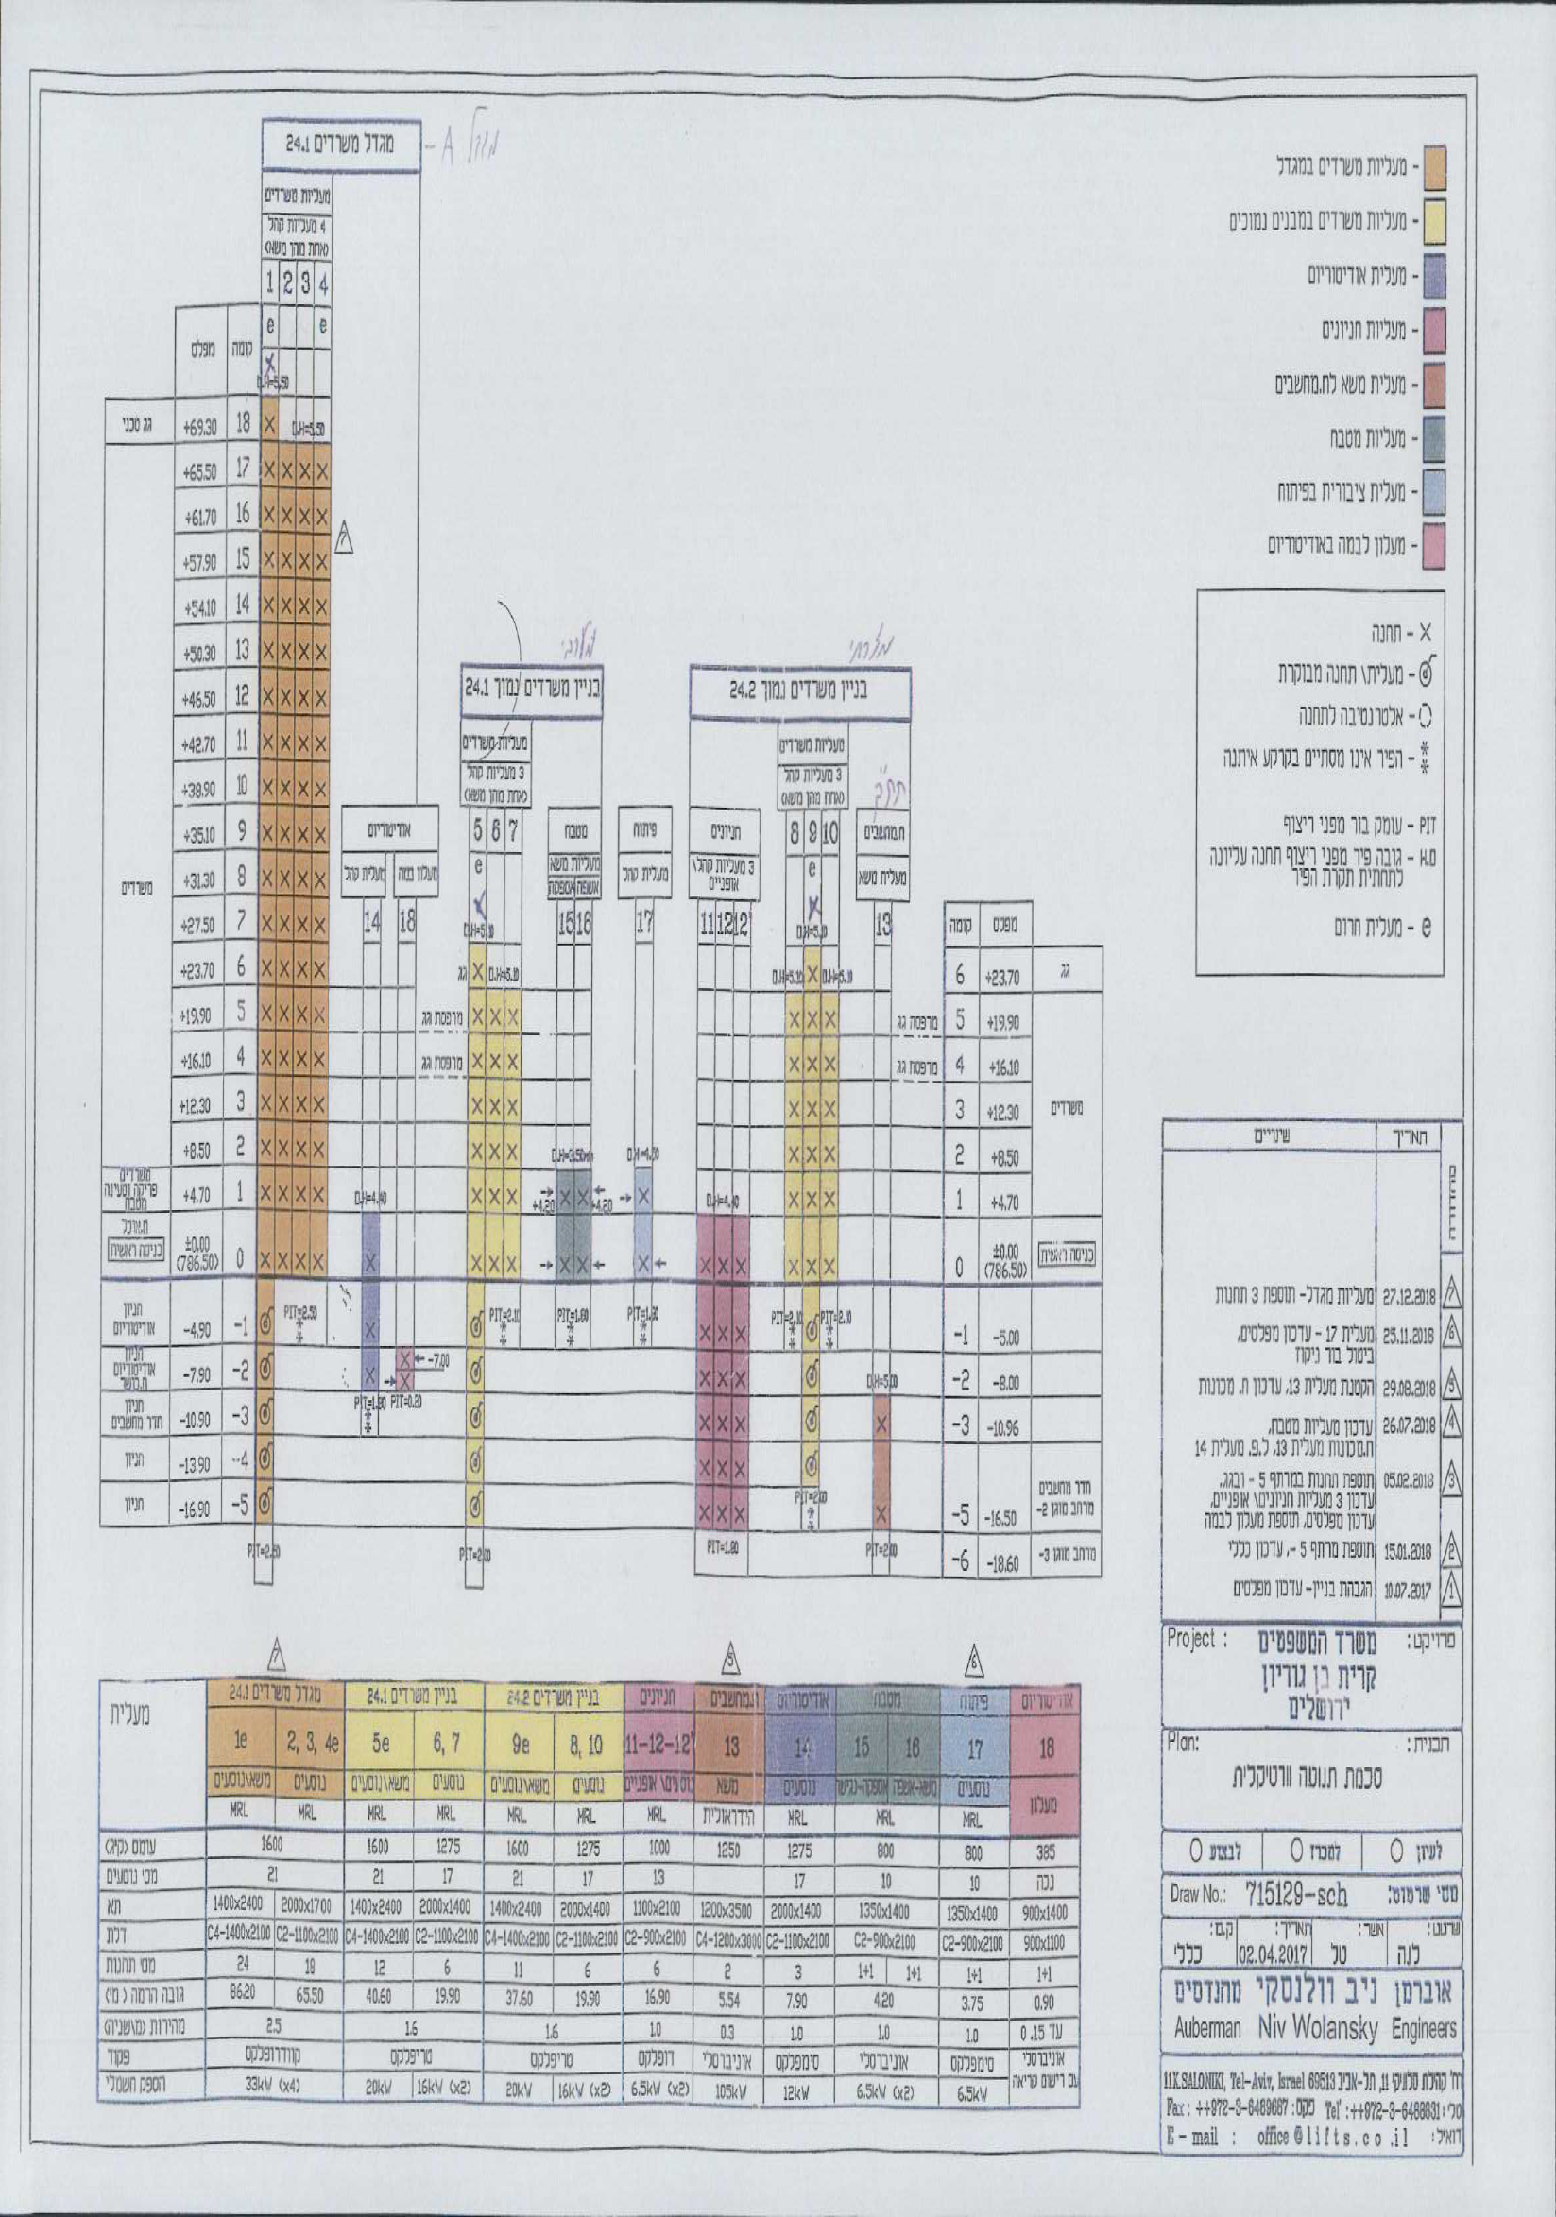

נספח סקיצה תנועה משרדים חדשים
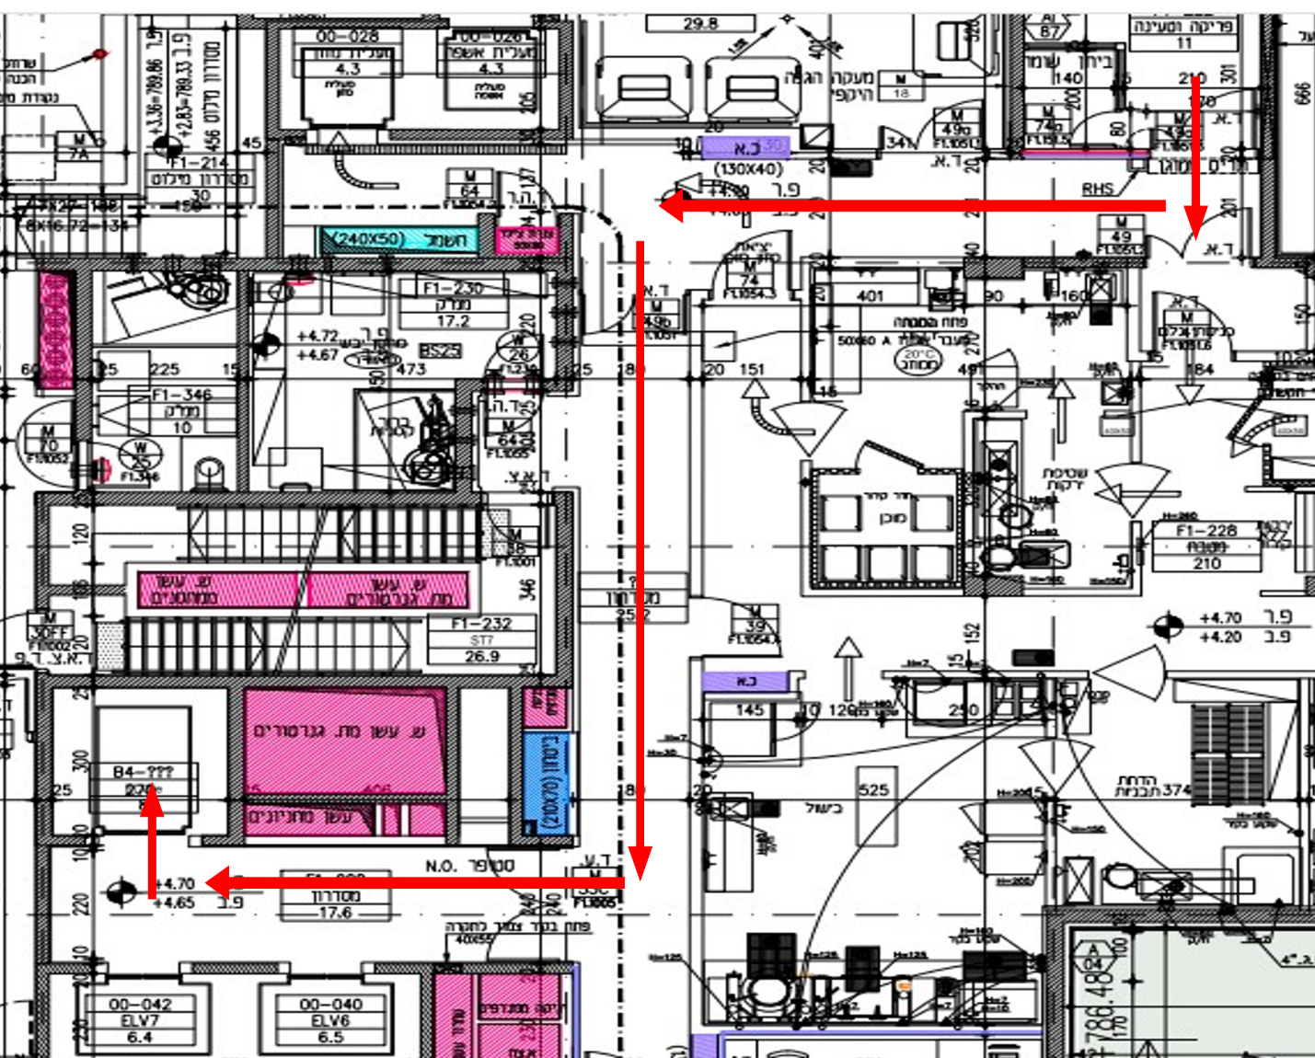
רוחב המסדרון: 180 ס"מ.
דלתות המחסנים: רוחב 130 ס"מ.
יובהר כי ישנן מעליות המוגדרות מעליות משא אשר ישמשו לצורך ההובלות.

